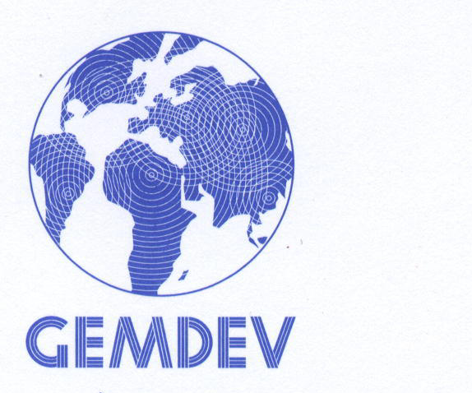

Séminaire public
Vendredi12 Mai 2017
14 H 30- 17H 30

Centre Malher - 9 Rue Malher - 75004 Paris
(Amphithéâtre Jacques Dupuis)

Le devenir de l’Afrique,
essai de prospective

Dans le cadre de travaux en cours consacrés à la prospective des pays du Sud, le GEMDEV vous invite à échanger sur les perspectives de développement de l’Afrique dans les décennies à venir.

Ces échanges seront introduits par la présentation des travaux récents de :

Philippe Hugon
(professeur émérite à Paris Ouest Nanterre, directeur de recherche à l’IRIS)
Afriques entre puissance et vulnérabilité (Armand Colin, 2016)

Pierre Jacquemot
(ancien ambassadeur, président du GRET, maître de conférences à Science-po Paris)
Afrique, les défis de l’émergence (Karthala, 2016)

Grand témoin : Jacques Giri, pionnier des études de prospective africaine
(ancien Consultant, a occupé plusieurs postes en coopération, Diplômé de l'Ecole Polytechnique)
Auteur de nombreuses publications dont : Du Tiers monde aux mondes émergents un demi-siècle d'aide au développement, Karthala, Paris, 2012 et L'Afrique en panne, Karthala, Paris, 2006.

Inscription obligatoire : gemdev@univ-paris1.fr avant le 5 mai 2017

